

Práctica 5

GESTIÓN DE RIESGOS DE DATOS



20 de mayo de 2021

ARQUITECTURA Y ORGANIZACIÓN DE COMPUTADORES 2

Álvaro Fraidias y Javier Mengod

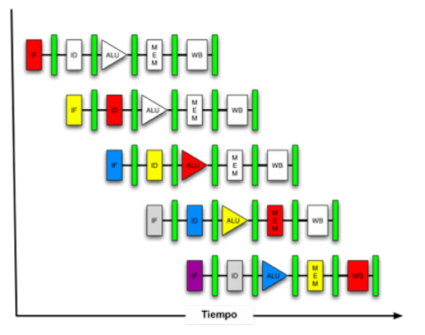

Contenido

1. Introducción 2

2. Banco de registros lectura-escritura en un ciclo 2

2.1 Temporización 3

3. Anticipación de operandos 3

3.1 Funcionamiento 4

3.2 Implementación en logisim 4

3.2.1 Lógica interna 4

3.2.2 Unidad de anticipación de operandos vista desde fuera 6

3.2.3 Temporización 7

4. Unidad de Detección de Riesgos y Detención 8

4.1 Funcionamiento 8

4.2 Implementación en logisim 9

4.2.1 Lógica interna load 10

4.2.2 Unidad de detención vista desde fuera (solo load) 11

4.2.3 Lógica interna load y beq 12

4.2.4 Unidad de detención load y beq vista desde fuera 13

4.2.5 Temporización 14

5. Nuevo programa ensamblador 15

6. Problemas durante la práctica 17

6.1 Anticipación de operandos 17

6.2 Multiplexor en la etapa EX 18

6.3 Unidad de detención 19

7. Conclusiones 19



# 1. Introducción

El propósito de esta práctica es crear un procesador segmentado que trate de las mejores formas posibles los riesgos que provoca el uso de estos procesadores: dependencias y riesgos entre instrucciones (riesgos de control y datos) y con la propia estructura del procesador (riegos estructurales).

Para ello se implementará un banco de registros de lectura-escritura en un único ciclo, una unidad de anticipación de operandos y una unidad de detención.

# 2. Banco de registros lectura-escritura en un ciclo

El banco de registros del procesador segmentado implementado en la práctica anterior (práctica 4) no era capaz de escribir y leer en el mismo ciclo por lo que tenía riesgos estructurales si se intentaba escribir y leer en el mismo ciclo.

Ahora el banco de registros debe trabajar con el flanco de reloj opuesto, con flanco de bajada.

Para implementar esta funcionalidad en logisim debemos cambiar todos los registros del banco de registros de “Rising Edge” a “Falling Edge”.

Gracias a este ligero cambio el programa se ahorraría 2 nops:

* Una nop necesaria para separar la instrucción productora “mov $1, #0” y la instrucción consumidora “ld $4, ($1)”
* Una nop necesaria para separar la instrucción productora “add $1, $1, $0” y la instrucción consumidora “beq $1, $2, FIN”.

La ejecución del programa quedaría de la siguiente forma:

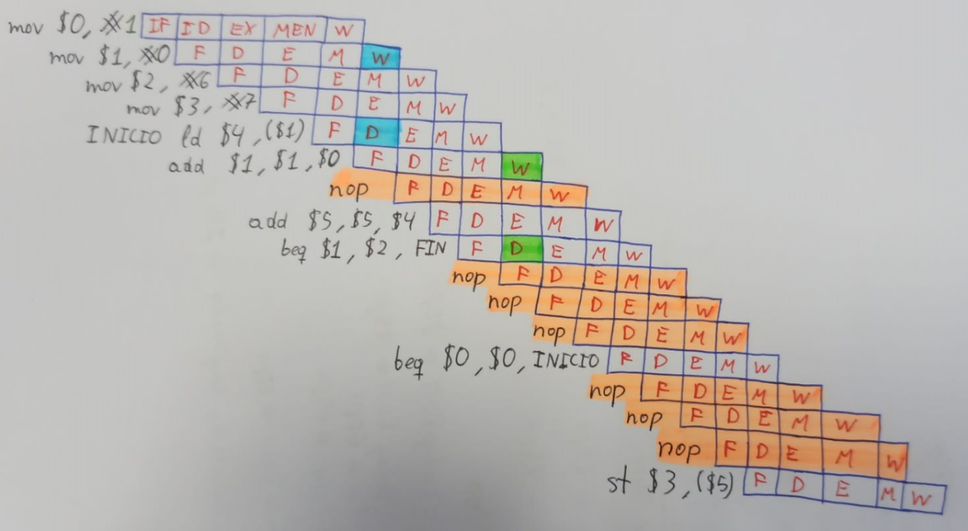

Ilustración :Ejecución del programa propuesto utilizando un BR de lectura-escritura en un único ciclo

En azul y verde se ven los dos casos en los que las instrucciones escriben y leen del banco de registros en el mismo ciclo.

En cuanto al código no es posible reorganizarlo de ninguna forma que se ejecute correctamente y nos permita eliminar alguna otra instrucción nop.

## 2.1 Temporización

Pasar de un banco de registros sin lectura-escritura en el mismo ciclo a un banco de lectura-escritura en un ciclo no cambia en nada a la temporización de la máquina, pero sí nos ayuda a eliminar instrucciones nops en nuestro programa por lo que las prestaciones aumentan:

Volvemos a calcular el tiempo de ejecución del programa eliminando las nops que ya no nos hacen falta por lo que la cantidad de ciclos necesaritos serán:

* Pre-bucle: 3 instrucciones = 3 ciclos
* Bucle: 12 instrucciones * 6 iteraciones = 72 ciclos
* Post-bucle: 1 instrucción = 1 ciclo

El total de ciclos es 76 ciclos frente a los 84 ciclos de la máquina anterior por lo que podemos decir lo siguiente:

= La máquina segmentada ahora es un 10,5% más rápida.

# 3. Anticipación de operandos

La anticipación de operandos es una técnica hardware donde se usan los resultados generados por instrucciones antes de que se terminen de ejecutar las mismas. Esto nos ayuda a mejorar las prestaciones ya que tenemos los resultados en etapas anteriores y podremos recortar instrucciones nops.

El circuito con la unidad de control quedaría de la siguiente forma:

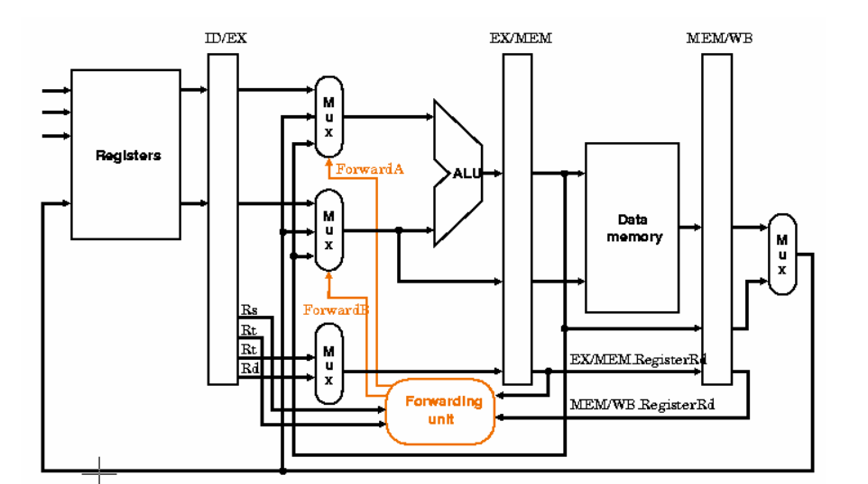

Ilustración : Procesador segmentado con una unidad de anticipación de operandos

## 3.1 Funcionamiento

La unidad de anticipación compara cada uno de los operandos del sumador y comparador (ra y rb) con el registro destino de la etapa MEM (EX/MEM.RegistroRw) y con el registro destino de la etapa WB (MEM/WB.RegistroRw).

Si existe igualdad entre un par de ellos y la señal de escritura en registro (RegWr) está acertada (es 1) en la etapa MEM (EX/MEM.RegWr) o en la etapa WB (MEM/WB.REgWr), la unidad de anticipación debe colocar el valor adecuado para sustituir los operandos de las entradas del sumador o comparador, controlando los multiplexores de anticipación.

Ahora explicaremos su implementación en logisim:

## 3.2 Implementación en logisim

### 3.2.1 Lógica interna

En logisim debemos hacer un circuito independiente y encapsularlo con las siguientes entradas y las siguientes salidas:

Entradas:

* **RegWr(MEN):** Comprueba si la instrucción 1 ciclo anterior escribe en el BR (Se trata de una instrucción de tipo-R, una LOAD o una MOV)
* **RW(MEN):** Obtiene el valor del registro destino de la instrucción 1 ciclo anterior para compararla con Ra y Rb.
* **RegWr(WB):** Comprueba si la instrucción 2 ciclos anterior escribe en el BR (Se trata de una instrucción de tipo-R, una LOAD o una MOV)
* **RW(WB):** Obtiene el valor del registro destino de la instrucción 2 ciclos anterior para compararla con Ra y Rb.
* **Ra** y **Rb**: Sirven para comprobar que registros se están usando en la instrucción actual para comprobar si se tratan alguno de los dos (o los dos) del registro destino de la instrucción previa o la instrucción de dos ciclos atrás.

En caso de que haya una igualdad por parte de uno de los dos registros o los dos y la señal de escritura en el banco de registros sea 1, se deberá anticipar los datos.

Salidas:

* MuxA y MuxB: Estas señales deciden que datos leer del multiplexor A y del multiplexor B.

La lógica en logisim sería la siguiente:

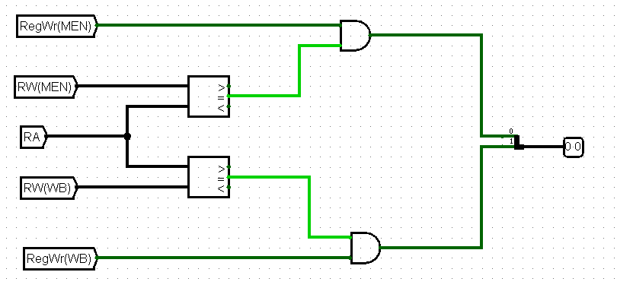

Ilustración : Lógica para seleccionar el dato en A

En esta lógica se compara RA con el RW de la etapa MEN y de la etapa WB para generar la salida necesaria que controla el multiplexor de la entrada OP1 del comparador y del sumador.

La salida depende de la comparación de estos registros y la señal de RegWr de la etapa MEN y de la etapa WB.

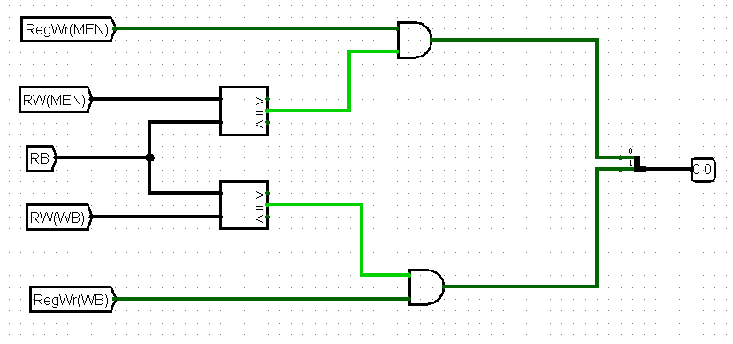

Ilustración : Lógica para seleccionar el dato en B

En esta lógica se comprar RB con el RW de la etapa MEN y de la etapa WB para generar la salida necesaria que controla el multiplexor de la entrada OP2 del comparador y del sumador.

La salida depende de la comparación de estos registros y la señal de RegWr de la etapa MEN y de la etapa WB.

3.2.2 Unidad de anticipación de operandos vista desde fuera

El circuito encapsulado lo hemos nombrado “Unidad Anticipación Operandos” y puesto en el procesador segmentado quedaría de la siguiente manera:

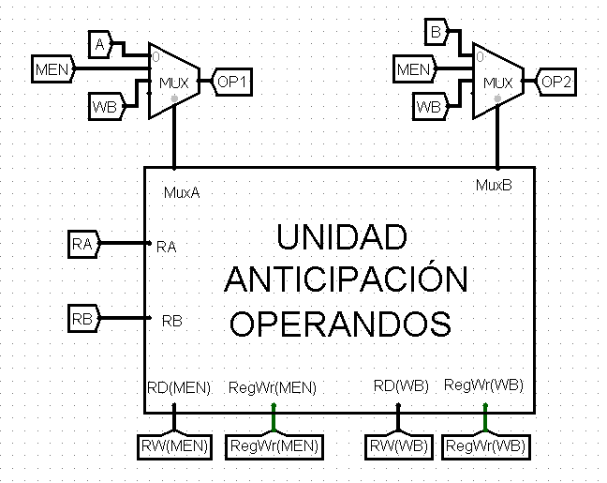

Ilustración : Unidad de anticipación de operandos vista desde fuera

Los multiplexores controlan las entradas al sumador en caso de las instrucciones ADD y al comparador en caso de las instrucciones BEQ.

Gracias a la unidad de anticipación de operandos podemos ahorramos una instrucción nop en nuestro programa que había entre la instrucción “add $1, $1, $0” y la instrucción “add $5, $5, $4”. El programa quedaría de la siguiente manera:

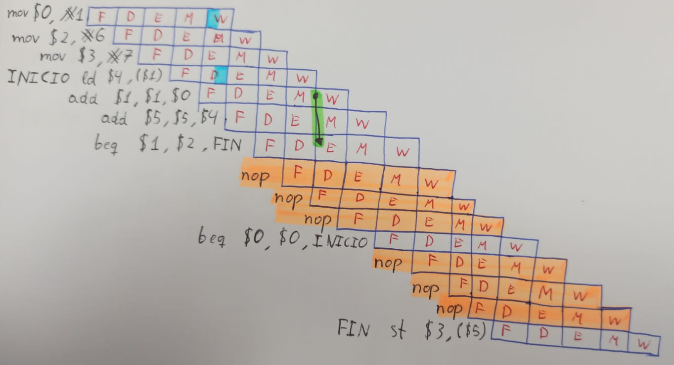

Ilustración : Ejecución del programa con BR lectura-escritura y unidad de anticipación de operandos

En verde se ve el riesgo de la anticipación de datos donde se produce un cortocircuito entre la salida de la etapa MEN de la instrucción “add $1, $1, $0” y la entrada del sumador de la entrada

“beq $1, $2, FIN”

### 3.2.3 Temporización

En cuanto a la temporización de la máquina debemos calcular el camino crítico de la unidad de anticipación de operandos y ver que etapas hacen uso de esta unidad para comprobar si se modifica el camino crítico de la máquina:

Delay comparador + Delay AND = 180ps + 30ps = 210ps

Ahora vamos a ver en qué etapas se utiliza esta unidad y calculamos sus tiempos:

* **Etapa EX**: Delay registros ID/EX + Delay unidad de anticipación + Delay sumador o Delay comparador + Delay Mux 2:1(Datos) + Tiempo setup registro EX/MEN = 70ps + 210ps + 180ps + 60ps + 30ps = 550ps
* **Etapa MEN**: Delay registro ID/EX + Delay Unidad de anticipación + Tiempo setup registro EX/MEN = 70ps + 210ps + 30ps = 310ps

El camino crítico ha sido actualizado por lo que ahora ha pasado de 284ps a 550ps. Por consiguiente, la frecuencia máxima de este procesador es:

1.818.181.818,18 Hz = 1,08 Ghz

Ahora miramos la cantidad de ciclos necesarios para ejecutar el programa:

* Instrucciones prebucle = 3 instrucciones = 3 ciclos
* Instrucciones bucle = 11 instrucciones * 6 iteraciones = 66 ciclos
* Instrucciones post-bucle = 1 instrucción = 1 ciclo

La cantidad de ciclos totales son 70.

En cuanto al tiempo tardado por el procesador segmentado en ejecutar el programa es:

Tiempo ciclo * número de ciclos * número instrucciones = 550ps * 1 * 70 ciclos

= 38.500 ps

Comparado con los 23.572 ciclos de la máquina anterior vemos que tiene peores prestaciones.

por lo que podemos decir que esta máquina es un 63% peor que la máquina sin la unidad de anticipación. Esto se debe a que no se anticipan casi datos en este programa en concreto por lo que no compensa aumentar el tiempo de ciclo para añadir esta unidad si no se usa apenas.

# 4. Unidad de Detección de Riesgos y Detención

La anticipación no puede resolver aquellas situaciones en las que se realizará la carga de un registro (LW) y el dato a cargar es un operando de la instrucción siguiente. Como se puede ver en la siguiente instrucción no se puede anticipar los datos:

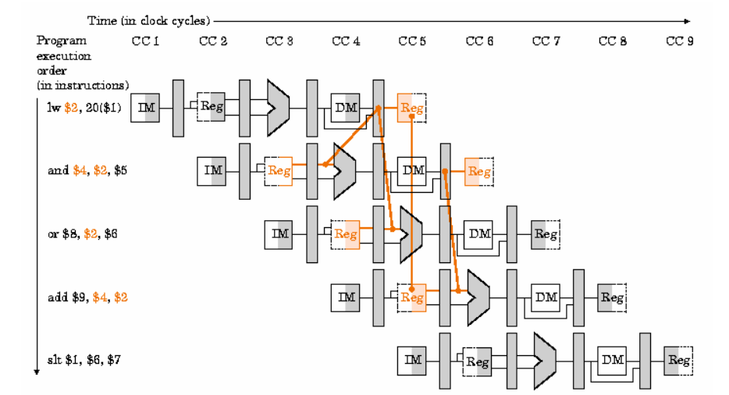

Ilustración : Se muestra la ejecución de una secuencia en la que los riesgos no pueden ser resueltos por la unidad de anticipación

En el ciclo de reloj 4, el dato que se escribirá en $2 se está leyendo de la memoria y la ALU lo requiere en ese mismo ciclo, no es posible anticipar el valor de $2 por que se escribirá en el registro de segmentación hasta el final del ciclo y se podrá disponer de él hasta el siguiente ciclo.

Por lo tanto, se debe detener a la instrucción AND por un ciclo de reloj, para que en el ciclo de reloj 5, con ayuda de la unidad de anticipación, pueda operar sobre el valor correcto de $2.

## 4.1 Funcionamiento

Como hemos visto, además de la unidad de anticipación, es necesario agregar una unidad de detección de riesgos (Hazard detection Unit), que opere en la etapa ID, de manera que pueda insertar una burbuja entra la carga y la instrucción que usará el dato a cargar.

Esta nueva unidad evaluará la siguiente condición:

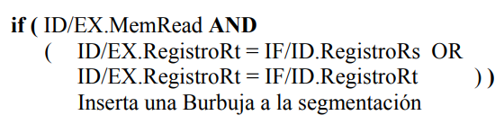

Esto quiere decir que comparará el registro Rb de la etapa ID con el registro Ra y Rb de la etapa IF y se insertará una burbuja siempre y cuando la señal “HabilitarMEN” esté a 1 y la señal “RD/WR” este a 0.

## 4.2 Implementación en logisim

Para implementar en el procesador segmentado un componente que detecte una carga y justo después una instrucción consumidora de esa carga debemos hacer varias cosas:

* **Cambiar ciertas señales del Contador de programa (PC) y el registro IR:**

Ahora el contador de programa podrá detenerse por lo que las entradas habrá que cambiarlas de la siguiente manera:

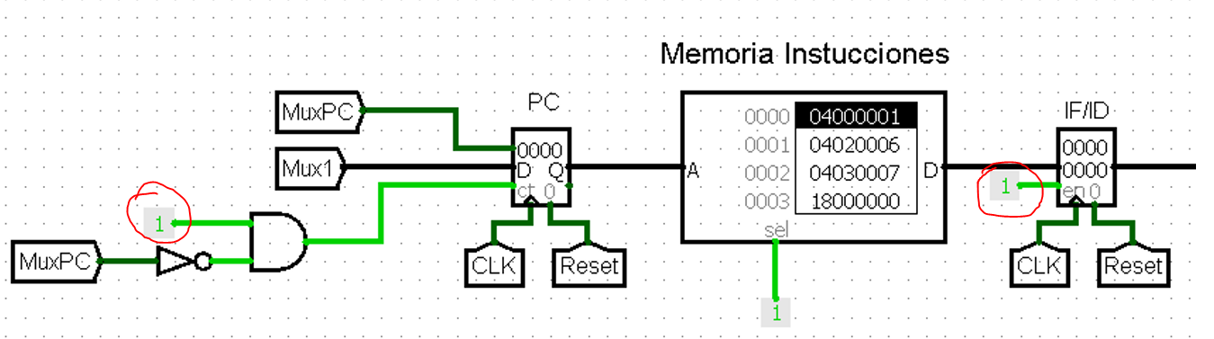

Ilustración : Lectura de instrucciones antes de la unidad de detención

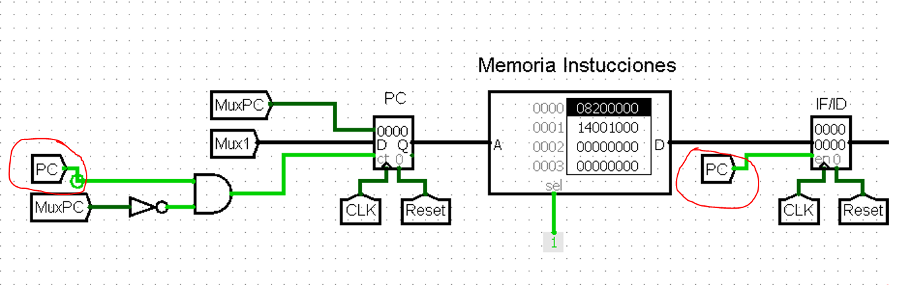

Ilustración : Lectura de instrucciones después de la unidad de detención

Como se puede comprobar una de las entradas de PC que hacía que incrementase antes estaba a “1” siempre (ya que en cada ciclo debía aumentar). Ahora esa entrada la decide la unidad de detención para incrementar solo el contador en caso de que no sea necesaria la detención.

También se ha cambiado la entrada que permite la escritura del registro IR (IF/ID) para, en caso de parar el pipeline, no se escriba la siguiente instrucción y por consiguiente se pierda la instrucción que debe volver a ejecutarse.

* **Añadir un multiplexor a la salida de la unidad de control**

Ahora a la salida de la unidad de control debemos colocar un multiplexor que decida entre escribir los datos provenientes de la unidad de control en los registros temporales o todo “0” en caso de querer bloquear el pipeline durante un ciclo. El control de este multiplexor también viene dado por la unidad de detención.

Quedaría de la siguiente manera:

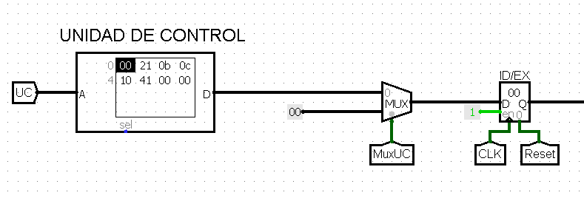

Ilustración : Multiplexor que decide que escribir en el registro temporal según la unidad de detención.

* **Crear un circuito independiente y encapsularlo.** (Lo explicaremos en el siguiente punto)

### 4.2.1 Lógica interna load

En logisim debemos hacer un circuito independiente y encapsularlo con las siguientes entradas y las siguientes salidas:

Entradas:

* + **IF/ID.RA** y **IF/ID.RB**: Estas señales sirven para comprobar si los registros de la instrucción actual son los mismos que el registro destino de la instrucción anterior.
  + **ID/EX.RB**: Esta señal sirve para comparar el registro destino de la instrucción previa con los registros Ra y Rb de la instrucción actual.
  + **ID/EX.HabilitarMEN**: Esta entrada comprueba si la instrucción ejecutada un ciclo antes accede a la memoria (puede ser una LOAD o una STORE).
  + **ID/EX.RD/WR**: Se debe comprobar que esta señal sea “0” en el caso de que ID/EX.HabilitarMEN esté a “1” ya que significaría que se trata de una LOAD y no de una STORE ya que en el caso de la store no debería cargarse.

Salidas:

* + **MuxUC**: Sirve para tomar los valores de la Unidad de control o poner todo “0” en caso de querer bloquear el pipeline durante un ciclo.
  + **PC**: Sirve para que se pueda aumentar el contador o escribir en el registro IR.

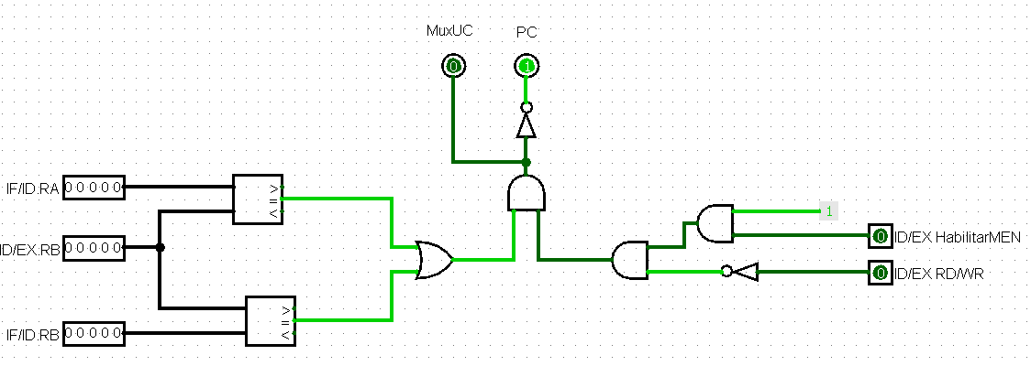

Ilustración : Lógica combinacional de la unidad de detención (solo LOAD).

### 4.2.2 Unidad de detención vista desde fuera (solo load)

Por fuera el circuito quedaría de la siguiente forma:

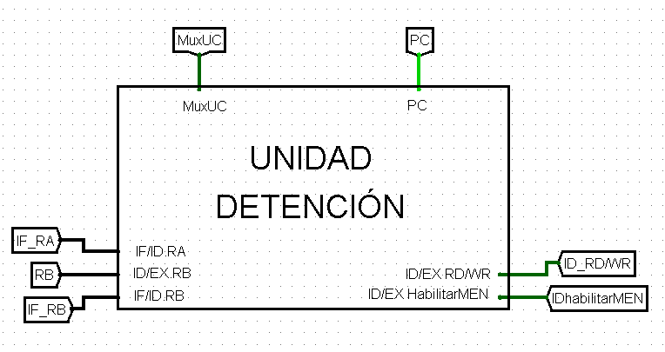

Ilustración : Unidad de detención vista desde fuera (solo LOAD).

### 4.2.3 Lógica interna load y beq

Al acabar la unidad de control nos dimos cuenta de que las instrucciones BEQ también debían ser tratadas por esta unidad de detención para que se bloquee durante 3 ciclos y así no ejecute las instrucciones que haya debajo (nops).

Por lo tanto, debemos detectar si la señal de control “Beq” está activada en la etapa “EX” y “MEN” para bloquear el pipeline.

Dicho esto, se deberán añadir estas señales como nuevas entradas de la unidad de detención y tratarlas con el siguiente circuito:

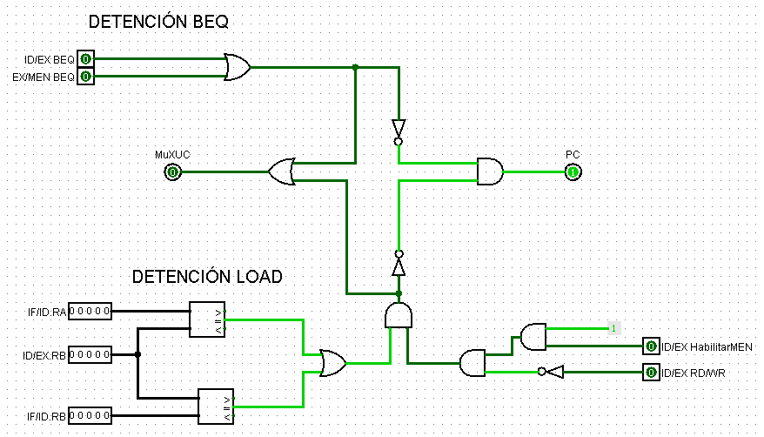

Ilustración : Lógica combinacional de la unidad de detención.

Al circuito mencionado en la ilustración 11 se añaden dos entradas: “BEQ en la etapa EX” y “BEQ en la etapa MEN” cuyo funcionamiento es el siguiente:

Si una de las dos entradas es “1” la unidad de detención entenderá que se está ejecutando una instrucción BEQ por lo que la salida “PC” se pondrá a “0” para que no se pase a la siguiente instrucción y “MuxUC” a “1” para que se escriban ceros en los registros temporales que guardan las señales de control (así se simula una burbuja).

### 4.2.4 Unidad de detención load y beq vista desde fuera

Desde fuera, este circuito se vería de la siguiente forma:

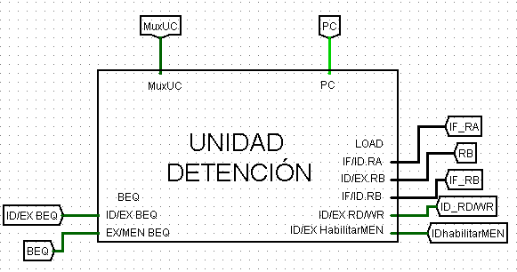

Ilustración : Unidad de detención vista desde fuera

La ventaja principal de este tipo de unidad es que hace la misma función que añadir instrucciones nops con la ventaja de que esta estrategia es a nivel hardware y no a nivel software por lo que el programador puede desentenderse.

Gracias a esta unidad los programas que antes solo se podían ejecutar en un procesador monociclo o multiciclo también podrán ejecutarse en un procesador segmentado.

### 4.2.5 Temporización

En cuanto a la temporización de la máquina debemos calcular el camino crítico de la unidad de detención y ver que etapas hacen uso de esta unidad para comprobar si se modifica el camino crítico de dicha máquina:

El camino crítico de la unidad de detención es: Delay comparador + Delay OR + Delay AND + Delay NOT + Delay AND = 180ps + 30ps + 30ps + 5ps + 30ps = 275ps

En cuanto a las etapas que se usan son las siguientes:

* ID:
* Delay registro IF/ID + Delay unidad detención + MuxUC (control) = 70ps + 275 + 65ps = 410 ps
* Delay registro IF/ID + Delay unidad detención + Delay AND + Tiempo setup registro PC = 70ps + 275ps + 30ps + 30ps = 405ps
* EX:
  + Delay registro IF/ID + Delay unidad detención + MuxUC (control) = 70ps + 275 + 65ps = 410 ps
  + Delay registro IF/ID + Delay unidad detención + Delay AND + Tiempo setup registro PC = 70ps + 275ps + 30ps + 30ps = 405ps
* MEN:
  + Delay registro IF/ID + Delay unidad detención + MuxUC (control) = 70ps + 275 + 65ps = 410 ps
  + Delay registro IF/ID + Delay unidad detención + Delay AND + Tiempo setup registro PC = 70ps + 275ps + 30ps + 30ps = 405ps

Por lo que se puede comprobar estos caminos no forman parte del camino crítico ya que el camino de la unidad de anticipación de la etapa EX es el camino más costoso en cuanto a tiempo.

Ahora miramos la cantidad de ciclos necesarios para ejecutar el programa:

* Instrucciones prebucle = 3 instrucciones = 3 ciclos
* Instrucciones bucle = 7 instrucciones * 6 iteraciones = 42 ciclos
* Instrucciones post-bucle = 1 instrucción = 3 ciclos

La cantidad de ciclos totales son 48 ciclos

En cuanto al tiempo tardado por el procesador segmentado en ejecutar el programa es:

Tiempo ciclo * número de ciclos * número instrucciones = 550ps * 1 * 48 ciclos

= 26.400 ps

Comparado con los 23.572 ciclos de la máquina anterior vemos que sigue teniendo peores prestaciones.

por lo que podemos decir que esta máquina un 12,2% más lenta.

Gracias a esta unidad podemos ejecutar un programa diseñado para una máquina monociclo o para una máquina multiciclo ya que tras implementar esta unidad de detención ya no nos haría falta incluir instrucciones nops para bloquear el pipeline por lo que la faena del software pasa a ser del hardware.

La ejecución del programa tras la implementación del BR lectura-escritura, de la unidad de anticipación de operandos y de la unidad de detención es la siguiente:

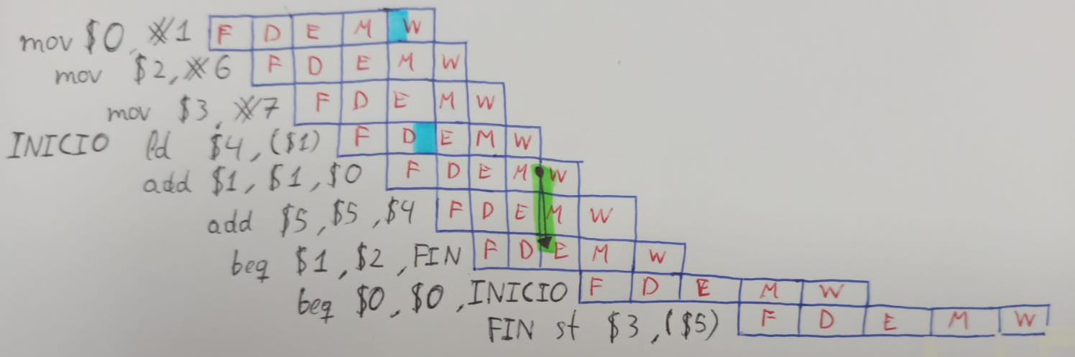

Ilustración : Ejecución del programa con BR lectura-escritura, unidad de anticipación de operandos y unidad de detención

# 5. Nuevo programa ensamblador

En el nuevo programa, gracias a la lectura-escritura del banco de registros en un ciclo, a la anticipación de operandos y a la unidad de detención, podemos ahorramos 9 instrucciones nops:

* 1 instucción nop entre la instrucción “mov $3, #7” y la instrucción “ld $4, ($1)”
* 2 instrucciones nops entre la instrucción “add $1, $1, $0” y la instrucción

“add $5, $5, $4”

* 6 instrucciones nops (3 por cada instrucción BEQ)

Por consiguiente, el programa quedaría de la siguiente manera:

mov $0, #1

mov $1, #0

mov $2, #6

mov $3, #7

INICIO

ld $4, ($1)

add $1, $1, $0

add $5, $5, $4

beq $1, $2, FIN

beq $0, $0, INICIO

FIN

St $3, ($5)

En binario quedaría de la siguiente manera:

mov $0, #1

**Binario:**

00000100000000000000000000000001

**Hexadecimal:**

04000001

mov $0, #0

**Binario:**

00000100000000000000000000000000

**Hexadecimal:**

04000000

mov $2, #6

**Binario:**

00000100000000100000000000000110

**Hexadecimal:**

04020006

mov $3, #7

**Binario:**

00000100000000110000000000000111

**Hexadecimal:**

04030007

INICIO

ld $4, ($1)

**Binario:**

00001000001001000000000000000000

**Hexadecimal:**

08240000

add $1, $1, $0

**Binario:**

00010100001000000000100000000000

**Hexadecimal:**

14200800

add $5, $5, $4

**Binario:**

00010100101001000010100000000000

**Hexadecimal:**

14A42800

beq $1, $2, FIN

**Binario:**

00010000001000100000000000001001

**Hexadecimal:**

10220009

beq $0, $0, INICIO

**Binario:**

00010000000000000000000000000100

**Hexadecimal:**

10000004

FIN

St $3, ($5)

**Binario:**

00001100011001010000000000000000

**Hexadecimal:**

0C650000

# 6. Problemas durante la práctica

## 6.1 Anticipación de operandos

Con la nueva anticipación de operandos debemos guardar tanto RA como RB en el registro temporal ID/EX para en la etapa EX compararlos con RW de la etapa MEN o WB

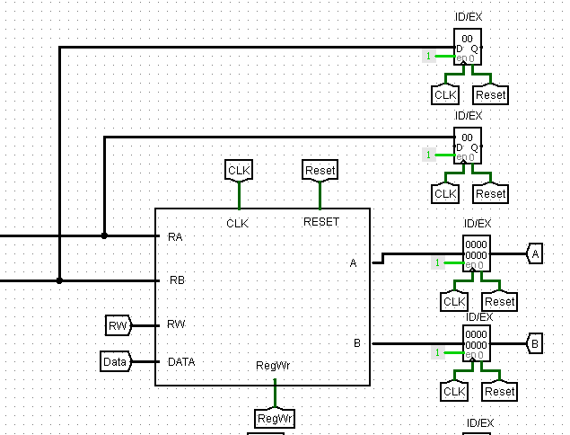

Ilustración : Modificaciones en el camino de datos para guardar temporalmente Ra y Rb

## 6.2 Multiplexor en la etapa EX

A la hora de anticipar los datos nos dimos cuenta de que con el diseño del procesador segmentado de la práctica 4 solo podíamos anticipar las instrucciones de tipo R por lo que hemos cambiado ligeramente los componentes añadiendo en la etapa EX un multiplexor que elige que dato se guarda en el registro temporal EX/MEN.

Los datos que se pueden guardar son de los caminos provenientes del sumador (instrucción tipo-R) o del extensor de signo en caso de las instrucciones MOV.

Gracias a este multiplexor podemos cambiar el multiplexor 4:1 de la etapa WB por un multiplexor 2:1.

Para que funcione todo correctamente debemos volver a diseñar las señales de control.

|  |  |  |  |  |  |  |  |
| --- | --- | --- | --- | --- | --- | --- | --- |
|  | Señales control | | | | | | |
| Código operación | MuxRW | MuxEX | Beq | HabilitarMEN | RD/WR | MuxBR32 | RegWR |
| ADD 101 | 1 | 0 | 0 | 0 | 0 | 0 | 1 |
| MOV 001 | 0 | 1 | 0 | 0 | 0 | 0 | 1 |
| LOAD 010 | 0 | 0 | 0 | 1 | 0 | 1 | 1 |
| STORE 011 | 0 | 0 | 0 | 1 | 1 | 0 | 0 |
| BEQ 100 | 0 | 0 | 1 | 0 | 0 | 0 | 0 |
| NOP 110 | 0 | 0 | 0 | 0 | 0 | 0 | 0 |

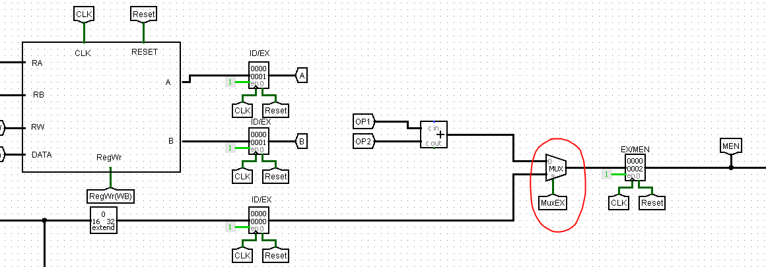

Ilustración : Multiplexor añadido en la etapa EX.

## 6.3 Unidad de detención

A la hora de diseñar la unidad de detención que bloquease el pipeline en caso de encontrarse una instrucción BEQ nos dio más de un quebradero de cabeza.

Tuvimos la idea de crear un contador que se iniciara cuando le llegase la señal 100 (señal de la instrucción BEQ) pero nos dimos cuenta de que no era práctico ya que habría que añadir una señal del reloj y una señal reset a la unidad de control y no funcionaba correctamente.

Por consiguiente y tras varías pensadas vimos que para detectar si había una instrucción BEQ debíamos comprobar si la señal “beq” de la etapa EX o MEN estaba a 1.

# 7. Conclusiones

Como hemos podido ver, añadir una unidad de anticipación de operandos hace que el camino crítico aumente por lo que la frecuencia del procesador baja considerablemente. Además, a esto se le suma que el programa que ejecutamos apenas nos ahorra instrucciones nops por lo que el tiempo total de ejecución es más alto que en el procesador sin banco de registros de lectura-escritura en un ciclo, sin unidad de anticipación de operandos y sin unidad de detención.